# 最好的我们

## 设计目的

1. 熟练掌握HTML在组织结构上的优势。
2. 熟练掌握css在网页布局中的应用。
3. 学习web标准及其浏览器的兼容性。

## 功能需求分析

该网站有三个页面，其中每一个页面的屏幕截图及其主要功能如下所列。

（1）首页截图为：

1. 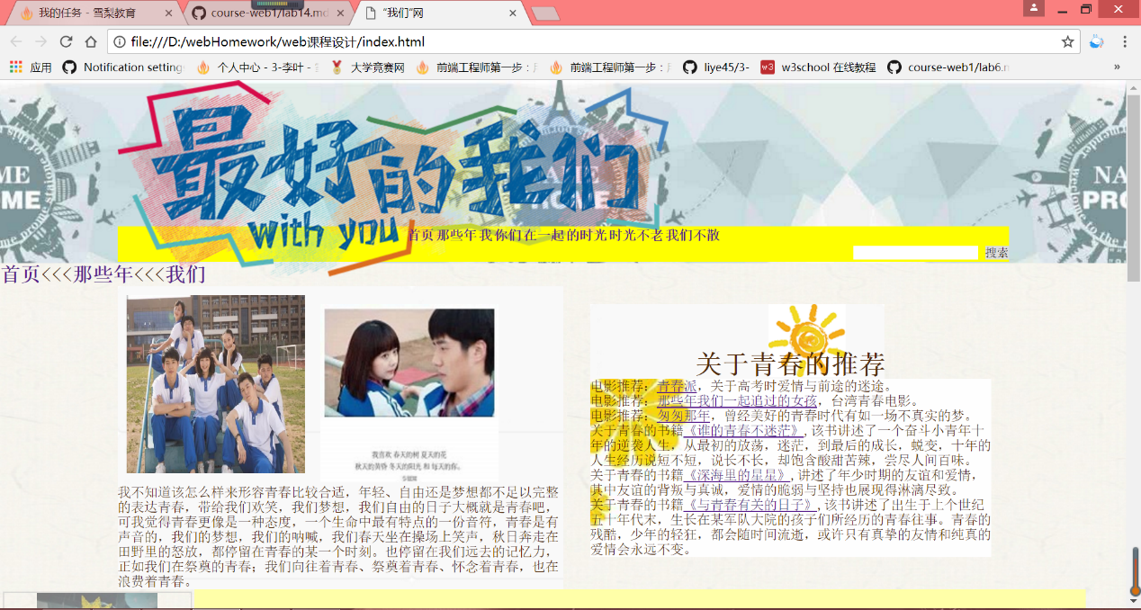

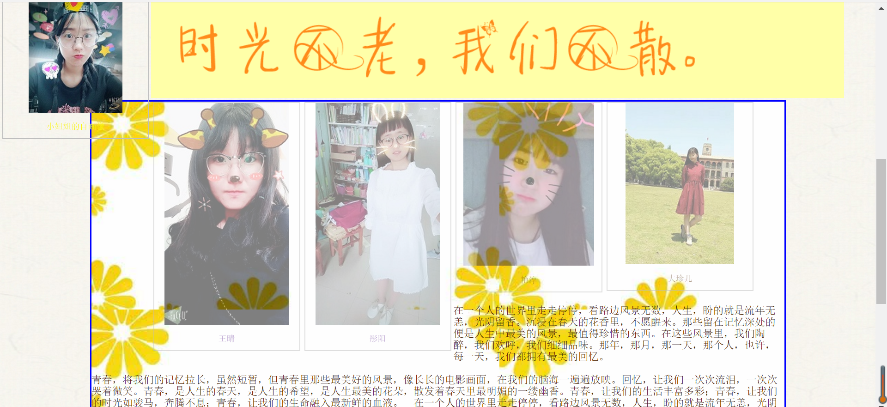

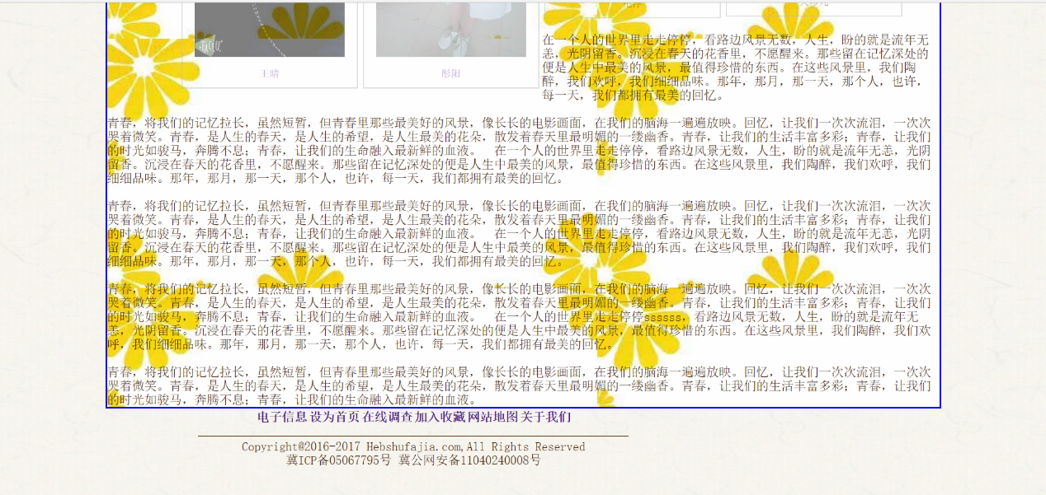

实现的主要功能：介绍我自己高中的朋友和一些感触，还有对于青春电影、小说、音乐的推荐。以及链接其他两页内容。

导航栏功能：内容的提示和链接。

1. 二级页面的截图：

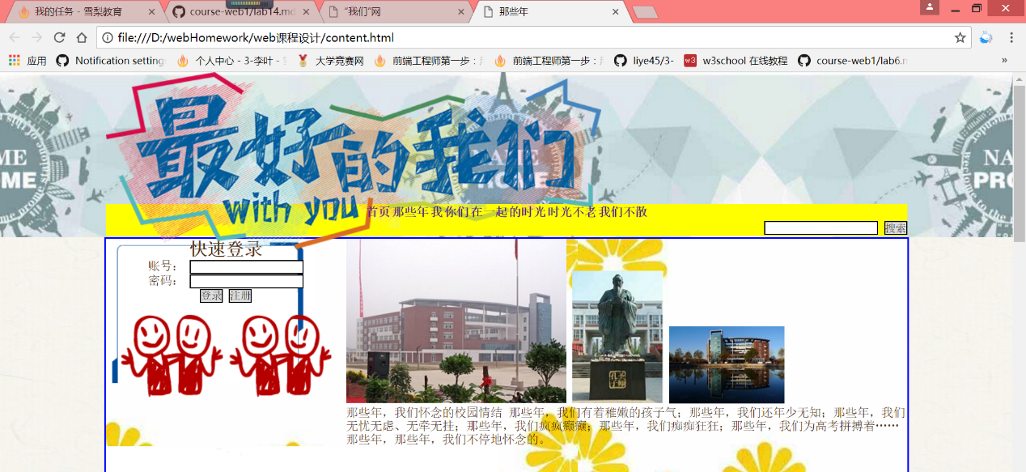

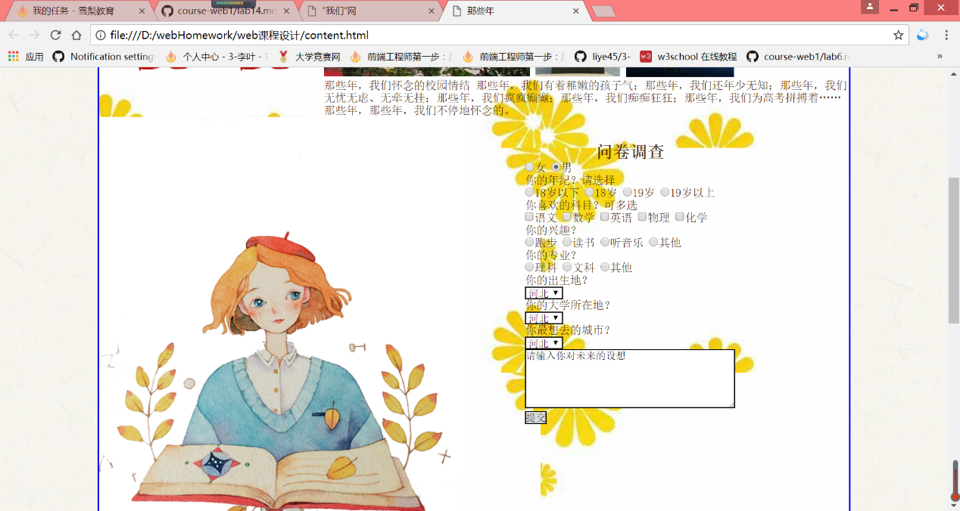

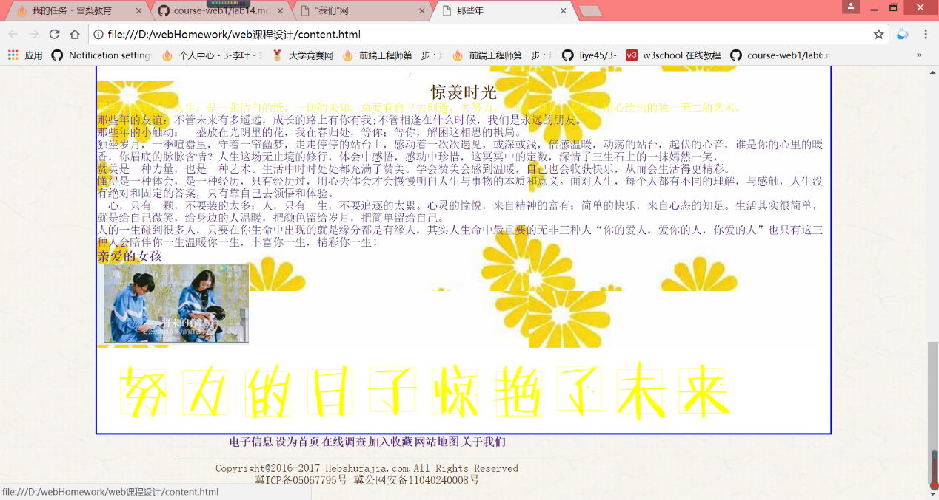

内容页主要功能是：做了一个表单，负责登陆这个网站。还有学校介绍，中间是一个问卷调查，最后是介绍高中努力的时光。

1. 列表页的截图为：

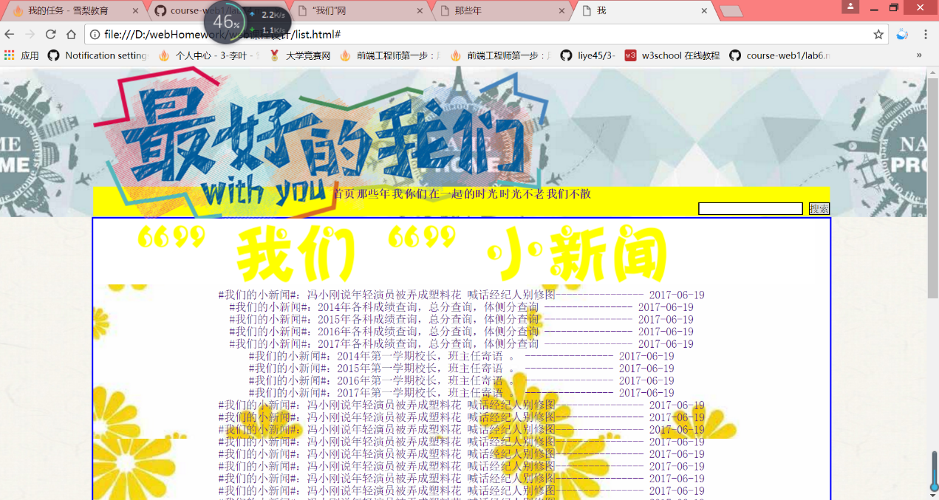

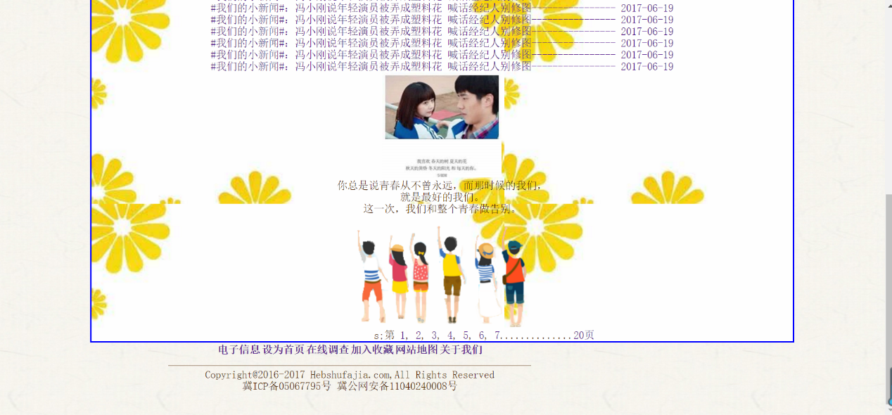

列表页主要展示的是一些小新闻。

## 搜集网站素材

这三个网站的收集素材是图片，背景图片。艺术字，logo都是在线制作的

## 建立网站代码目录结构

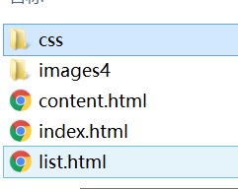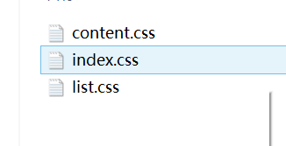

## 编写HTML代码

1. 首页代码：

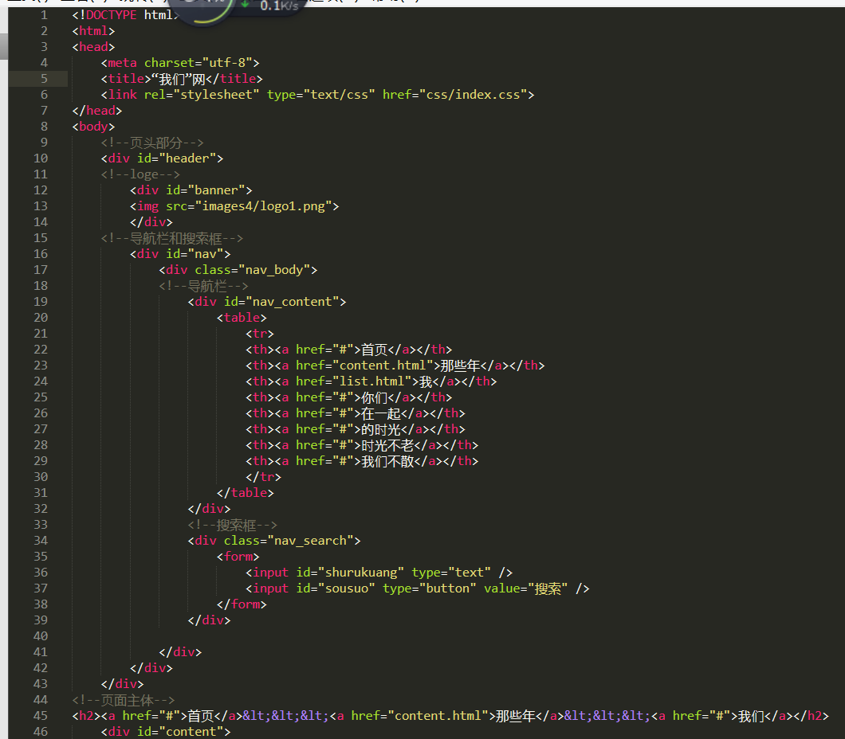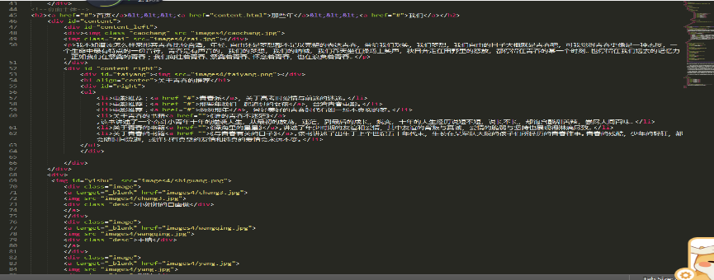

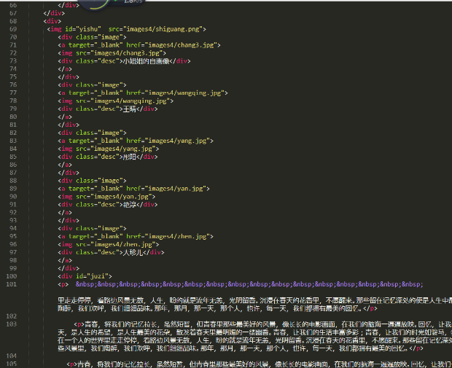

首页功能：介绍自己高中的朋友以及一些感慨，以及一些青春小说、青春电影、歌曲推荐。

以及链接其他页面。

1. content部分

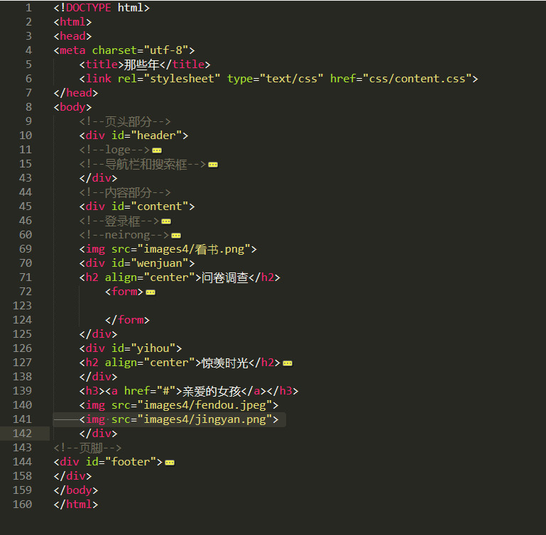

Content网页：表单:进行网站用户的登录，一个调查问卷，以及高中时努力的时光。

1. list网页：

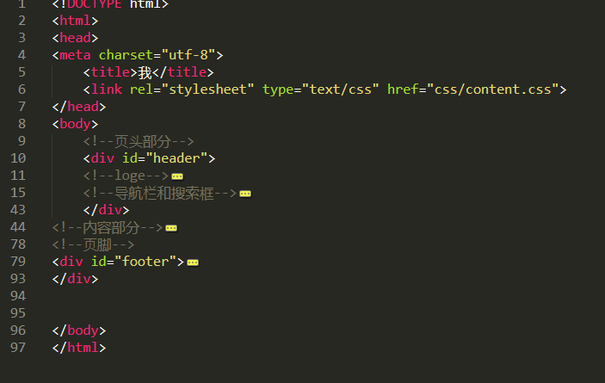

List页面主要是新闻的列表。

## CSS样式布局及样式

1. 三个页面css布局：

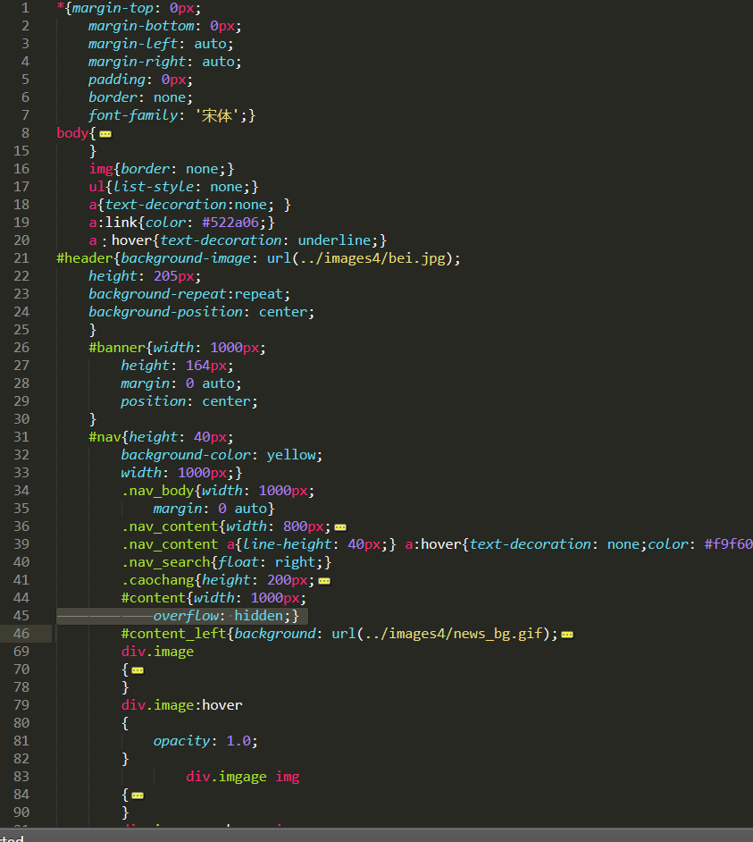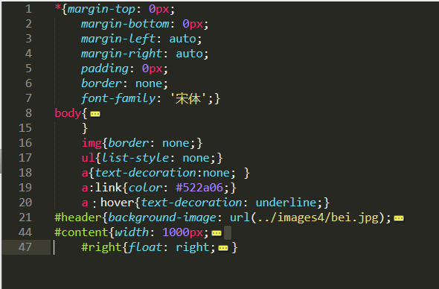

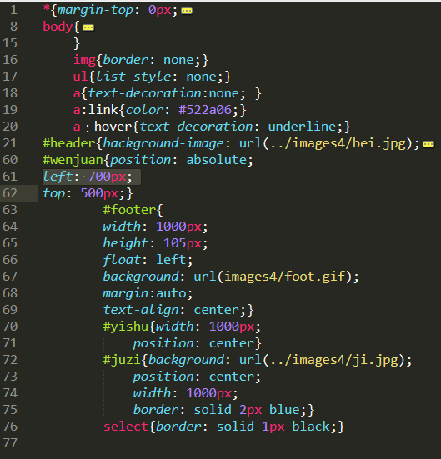

## 调试浏览器兼容性

谷歌浏览器效果为上图三个页面

火狐浏览器和IE10+中效果跟谷歌浏览器所呈现的效果一样。

存在问题：（1）页脚的显示不居中

1. 一个渐变图片的布局超出了。

## 设计总结

分析阶段经验：1、要先想好网页的主题内容，以及三个页面的内容。

2、找好与主题相关的素材。

编写代码的经验：1、代码编写过程中一定要分好层次。

2、代码之间做合适的缩进

3、要有注释，这样以后改的时候好找。

Css布局经验：1、css中也要注意结构的层次。

2、要有适当的注释。

3、图片插入是相对路径的写法。

4、float 和position布局的运用。

调整浏览器经验：最好把浏览器升级到最好用的版本。最好运用火狐和谷歌浏览器。

Sublime text 使用经验：写代码是可以输入<html>这样代码的基本结构会自动出来。写词汇时可以写前两个单词，然后词汇就自己出来了然后选择。最后改了代码要记得保存。